**中国重汽集团济南动力有限公司**

**重汽汽金平安租赁业务九恒星系统改造项目招标项目**

招

标

书

**编制：**

**审核：**

**批准：**

招 标 人：中国重汽集团济南动力有限公司

2025年 10月

**目录**

第一部分 投标人须知前附表 3

第二部分 投标人须知 7

第三部分 投标文件编制 13

第四部分 技术标书 16

第五部分 设备采购合同 65

第六部分 投标文件附件 83

1. **投标须知前附表**

**本部分是对“投标须知”正文的具体补充和修改，如有不一致，以“前附表”为准。**

| **序号** | **编 列 内 容** |
| --- | --- |
| **1.项目说明** | |
| 1.1 | **项目名称：重汽汽金平安租赁业务九恒星系统改造项目** |
| **采购形式编号：FSCZB2025090062** |
| 1.2 | **招标内容：重汽汽金平安租赁业务九恒星系统改造项目分投分中：**不允许。  **建设地点：**重汽汽车金融有限公司 |
| **招标形式：**单一来源采购 |
| 1.3 | **招标人名称：**中国重汽集团济南动力有限公司  **招标人地址：**济南市历城区华奥路777号  **商务联系人：赵力**  **电话：17860606595**  **邮箱：[zhaoli@sinotruk.com](mailto:zhaoli@sinotruk.com)**  **技术联系人：**陈全雷  **电话：**13356696590  **邮箱：**chenql@sinotruk.com |
| 1.4 | **资金来源：**企业自筹，已落实。 |
| 1.5 | **报价：**如需要，由投标人自行勘察现场，进行合理报价。投标总报价应包括设备费、原厂服务费及相关配件、随机资料、保险、税费、运杂、安装调试、与其他专业配合及可预见的风险以及其它不可预见等全部费用。  **报价货币：**人民币（**应同时报含税价和不含税价，写明税率**）。  **投标限价：人民币8.4000万元（含税，税率13%），超过投标限价无法投标**。 |
| 1.6 | **投标人条件：**  （1）投标人必须是在中华人民共和国境内注册的独立法人机构，具有独立承担民事责任能力；注册资金不少于500万人民币（或等值其他货币）；公司成立十年以上（以营业执照成立日期到开标当日满十年为准），且经营范围满足招标人需求；并在人员等方面具有承担本项目的能力。  （2）投标人具备汽车金融公司、财务公司、银行等金融机构结算系统开发实施经验，能独立承接并成功实施本项目。  （3）投标人遵守执业准则和执业规范，近三年内没有行政处罚或失信记录等信息。  （4）投标人近三年内在经营活动中无与本项目有关的违法及重大违规情况。  （5）投标人无招标违规、谎报年度信息报告、提供虚假纸质材料等行为或其他行政处罚记录，未被列入招标人“黑名单”。  （6）投标人财务状况良好，能提供近三年经会计师事务所审计且出具无保留意见的财务审计报告（包括但不限于资产负债表、利润表、现金流量表），且未显示异常。  （7）投标人纳税正常，能提供近半年完税证明。  （8）投标人的直接或间接股东、法定代表人、董事、监事、高管非重汽员工及其亲属。  （9）投标人必须是最终投标、签订合同的单位，不得以任何理由将已中标项目以任何形式转包或者分包给其他单位。 |
| **2.招标文件的答疑、澄清、修改、应标及投标报名** | |
| 2.1 | **发标时间：**2025年10月12日; |
| **发标方式：**中国重汽官网 |
| 如果投标人对招标文件商务部分、技术部分有疑问，请各投标人在本答疑环节提出。  **提交疑问时间：**2025年10月17日17:00前；  **提交疑问方式**：将答疑问题以word文件格式发送至联系人邮件内，并电话联系工作人员查收，**邮件名格式为：XXX公司（五个字以内公司简称）XX项目答疑文件。**  **同时必须在邮件中以文字方式提供投标人全称、投标授权人姓名、联系方式（固定电话、手机、电子邮箱），并提供附件2法定代表人授权委托书。** |
| 2.2 | 领取答疑、澄清和修改文件时间：2025年10月17日17:00前；  答疑、澄清和修改文件方式：招标人将以电子邮件的方式将招标文件的答疑澄清文件发送至答疑文件提交时登记的电子邮箱。 |
| 2.3 | **报名方式：**拟投标人根据招标人在中国重汽官网等公开媒体上发布的招标信息，在“中国重汽e采通”平台报名。**按照中国重汽e采通“SRM非生产供应商注册手册”（附件2）进行注册**，注册完毕后按照**“SRM系统供应商用户手册（附件3）”，**登录**重汽e采通平台**后进入“供应商应标”，选择对应的项目， |
| **应标截止时间：**2025年10月19日17:00  **注：请务必在应标截止时间前完成注册及应标操作，注册审核需2-4日，应标截止时间精确到秒，逾期将无法应标。请自行掌握时间，避免无法应标。** |
| **3.投标文件的组成、编制及投递** | |
| 3.1 |  |
| 3.2 |  |
| 3.3 |  |
| 3.4 |  |
| 3.5 | **投标文件递交截止时间：**2025年10月19日下午17:00:00（北京时间）  **注：请务必在投标文件递交截止时间前完成投标操作，截止时间精确到秒，逾期将无法投标。请自行掌握时间，避免无法投标。** |
| 3.6 | **投标文件有效期：**自开标之日起90个日历日。 |
| **4.投标保证金及投标有效期** | |
| 4.1 | **投标保证金的缴纳形式：**电汇或网银 |
| 4.2 | **投标保证金的金额：**人民币5000.00元  **开户名称：**中国重汽集团济南动力有限公司  **开户银行：**中国建设银行股份有限公司济南天桥支行  **银行帐号：**37001616508050150300  **联行号：**105451000362  投标保证金应从投标人的基本账户转出至上述账户并到账，否则视为无效投标。  转账附言：公司名称+项目名称+投标保证金。 |
| 4.3 | **保证金缴纳截止时间：**2025年10月19日17：00前（同应标截止时间）  供应商应充分考虑银行信息交换时间，由此带来的保证金不能按时到帐的责任由供应商自行承担。 |
| 4.4 | 对于没有中标的投标人，投标保证金将于招标人内部完成中标人评审并确认最终中标人后在45工作日内予以原路返还（无息）；对于中标方，投标保证金将在签订合同后45个工作日内原路返还（无息）。 |
| **5.开评标** | |
| 5.1 | **开标时间：**2025年10月20日上午9:00:00（北京时间）。  **开标地点：**济南市历城区华奥路777号重汽科技大厦1311会议室。 |
| 5.2 | 原则上来现场参与开标。如因特殊情况无法现场参与，需在开标前三日，通知招标人，由招标人创建视频链接，并在报名结束后统一通知。 |
| 5.3 | **评标方法：合理最低价。**具体详见“第二部分投标须知第六条：评标原则”。 |
|  | |
|  |  |
|  | |
|  |  |
|  |  |
|  |  |
|  |  |
|  |  |
|  | |
|  |  |
|  |  |
|  |  |

**第二部分 投标须知**

**一、项目名称**

项目名称：见《投标须知前附表》。

1. **招标内容及形式**

见《投标须知前附表》。

**对于本项目需着重介绍的注意事项已经通过以下带颜色文档进行标记。**

**具体要求详见《技术标书》。**

1. **交货及付款**

交货期、交货地点、交货方式、付款方式及比例见《投标须知前附表》第7条。

**四、投标说明**

**1.报名方式**

投标人根据招标人在中国重汽官网等公开媒体上发布的招标信息，在“中国重汽e采通”平台报名。按照中国重汽e采通“SRM非生产供应商注册手册（附件2）”进行注册，注册完毕后按照**“SRM系统供应商用户手册（附件3）”登录系统，**进入“供应商应标”，选择对应的项目，点击“应标”后按照招标文件编制要求准备材料，资质审查通过即为报名成功，公示期间请尽快报名。

投标保证金缴纳的时候，**务必备注所投标的项目名称**。

不按要求报名的，或因未提供相关信息导致后期无法退回保证金的，需投标人承担责任。

1. **投标条件**

**对于投标条件详见招标文件“第一部分投标须知前附表1.6”。**

**3.报价**

3.1本次招投标为单一来源采购**；**评标流程以及规则详见本部分第六条评标原则。

3.2**所有设备的报价货币单位为： 元【人民币（应同时报含税价和不含税价并写明税率）】。**

**5.开标时间**

见《投标须知前附表》5.1，若有变动另行通知。

**6.开标方式**

原则上来现场参与开标。如因特殊情况无法现场参与，需在开标前三日，通知招标人，由招标人创建视频链接，并在报名结束后统一通知。

**七、合同签订**

1.招标人根据评标工作小组的评标结果确定中标人，在重汽e采通平台公布中标结果，并发送中标通知。

2.中标人应该在中标通知书规定的时间、地点与招标人签订采购合同，否则按照开标后撤回投标处理。

3.中标人应当按照合同约定的履约责任，在保证质量的前提下完成中标项目，不得将中标项目转包或分包给他人，否则视为违约，招标人有权解除合同。

**4.中标人由于履行义务的能力或信用有严重缺陷，招标人有权取消其中标资格，招标人将从中标候选单位中依序重新确定中标人，或重新组织招标；**

**5.合同以双方最终签署的版本为准。**

**八、废标及终止招标**

1.投标人有下列情形之一，其投标将被视为废标，招标人将严格按照《中华人民共和国招标投标法》及相关法律、法规及规章制度的规定行使权利。投标人给招标人造成损失的，招标人有索赔的权利，投标人应予以赔偿。

（1）投标人提供的有关资格、资质证明文件不合格、不真实或提供虚假投标材料；

（2）投标人在报价有效期内撤回投标；

（3）在整个评标过程中，投标人有企图影响评标结果公正性的任何活动；

（4）投标人以任何方式诋毁其他投标人；

（5）投标人串通投标；

（6）投标人被举报、检举，并经招标人查实无误的；

（7）以他人名义投标或者以其他方式弄虚作假，骗取中标的；

（8）投标人负责人为同一人或者存在控股、管理关系的不同单位；

（9）有效投标不足三家；

（10）未按要求填报商务报价资料，对招标开展造成较大影响；

（11）未按照招标人规定的时间内在中国重汽e采通完成投标的；

（12）不同投标人的投标文件异常一致；

（13）投标报价呈规律性差异的；

（14）投标人报价均超过投标限价的；

（15）法律、法规规定的其他情况。

2.出现下列情形之一，招标人有权否决所有投标人的投标，并终止招标。

（1）符合条件的投标人或者对招标文件做实质响应的投标人不足三家的；

（2）出现影响采购公正的违法、违规行为的；

（3）评标委员会经评审，认为所有投标都不符合招标文件要求的；

（4）因重大变故，采购任务取消的；

（5）投标人承诺同意由于招标人公司政策变化引起的随时终止项目的要求并承担由此带来的一切损失；

（6）招标人认为其他应终止招标的情形。

3.中标人瑕疵滞后发现的处理原则：无论基于何种原因，各项本应作为拒绝处理的情形，即便未被及时发现或中标人隐瞒真实情况，而使该中标人通过了资格审核、初评、现场复审、终评或其他所有相关程序，包括已发布中标通知或已签订合同的情形，招标人均有权拒绝或取消中标人资格，一旦中标人被拒绝或该中标人此前的评议结果被取消，相关的一切损失均由该中标人承担。

**九、本次招标最终解释权归中国重汽集团济南动力有限公司。**

**第三部分 技术标文件**

1. **总体需求**

本项目总体需求如下：

1、联合租赁做账规则设计与实现

2、贴息业务做账规则设计与实现等

1. **技术要求**

九恒星系统通过开发对应业务类别，嵌入账务处理逻辑，接收汽车金融系统传输的数据，实现联合租赁业务和贴息业务的自动做账处理。

1、放款

1.1、平安审批通过，并向金融公司放款专户发放30%租金时

（1）收到平安租金

借：存放同业- 平安租赁放款户【总租金成本--30%】

贷：其他应付款-平安租赁租金成本【总租金成本--30%】

（2）放款到经销商

借：其他应付款-平安租赁租金成本【总租金成本--30%】

贷：其他应付款-（经销商）【总租金成本--30%】

2、金融公司审批通过

（1）放款到经销商（不贴息）

借：长期应收款-客户租金【总租金成本--70%】

借：长期应收款-客户租金【总租金收益--70%】

贷：未确认融资租赁收益5

贷：其他应付款-经销商【总租金成本--70%】

（2）放款到经销商（贴息）

借：长期应收款-客户本金【总租金成本--70%】

贷：其他应付款-经销商【总租金成本--70%】

（3）经销商贴息业务（扣除贴息款）

借：其他应付款-经销商（贴息款金融公司部分）

贷：未确认融资租赁收益

3、金融公司对外支款时

借：其他应付款-经销商【总租金成本--100%】

贷：存放同业-放款户【总租金成本--100%】

2、还款

2.1、还款日根据还款计划摊销租赁收益

（1）金融公司摊销收益（非贴息）

借：未确认融资租赁收益-租金利息

贷：租赁收入-租金利息

借：租赁收入-租金利息（关机后做加税分离）

贷：应交税金-应交增值税-销项税（关机后做加税分离）

（2）金融公司摊销收益（主营单位/经销商贴息）

借：未确认融资租赁收益-租金利息

贷：租赁收入-租金利息

2.2、客户还款成功

借：存放同业-公司一般户【100%】

贷：其他应付款-暂存款（客户）【100%】

借：其他应付款-暂存款（客户）【金融公司部分】

贷：长期应收款-客户租金【金融公司部分】

2.3、还平安租赁租金

（1）客户还平安租金

借：其他应付款-暂存款（客户）【平安租赁部分】

贷：其他应付款-平安租赁【平安租赁部分】

（2）将应付平安租赁租金划款到还款专户

借：存放同业-平安租赁还款户【平安租赁部分】

贷：存放同业-公司一般户【平安租赁部分】

（3）划款冲平安应付租金

借：其他应付款-平安租赁【平安租赁部分】

贷：存放同业-平安租赁还款户【平安租赁部分】

3、逾期违约金的计提分录与正常业务相同，数据取值为金融公司未还租金为基数计算的应还罚息。

平安租赁违约金

借：其他应付款-暂存款（客户）【平安租赁部分】

贷：其他应付款-平安租赁【平安租赁部分】

借：其他应付款-平安租赁【平安租赁部分】

贷：存放同业-平安租赁还款户【平安租赁部分】。

1. **实施要求**

**1、实施体系**

实施工作遵从系统、科学、完整、可行的实施方法论体系。

参照行业最佳业务实践，向重汽汽车金融有限公司提供管理改进建议。但同时也必须具有在公司管理现状基础上进行快速实施导入的方法。

乙方负责提供功能需求中所有系统的安装、界面开发、数据集成、部署培训所需的环境。

乙方提供的软件系统在技术上应是先进、实用和安全的，符合信息技术发展的主流趋势，具有实施简易、技术先进、灵活性强、开放性高、维护性好、可移植性强、集成性好的基本特点。

（1）实施计划

参照九恒星结算系统改造规划，制定详细的实施计划与明细步骤。

以相近案例企业说明实施计划的可行性与前提保障。

（2）实施组织

提出参与实施各方的项目实施组织架构建议，确保实施分工科学合理、项目各方紧密协调合作，共同完成项目的实施工作。

明确实施组织内各方、各级人员的工作职责。

明确项目实施过程中的管理与协调机制。

（3）实施人员

不少于2人的实施服务，项目经理1名，在项目实施周期内不能兼职其他项目工作；顾问及技术人员应在工作需要时到现场配合。

乙方实施人员需具备良好的实施和沟通能力，1年以上工作经验且具有至少1个以上大型集团化实施经历。

乙方项目经理需要具有丰富的实施管理经验，具有至少5个以上大型集团化企业项目管理经验，能够迅速深入地理解公司的业务现状，并具有良好的和公司的高层、中层管理人员之间沟通、协调能力。

乙方实施顾问需要具有丰富项目实施经验，具有至少5个以上大型集团化企项目实施经验，具备良好的业项目管理经验，并必须具有良好的与公司的中层管理人员和普通业务人员之间沟通、协调能力。

乙方需至少指派一名技术支持人员，负责所有的技术开发工作，并按照要求的计划时间内完成。

（4）培训要求

制订完善的培训计划，并根据项目工作计划组织并提供管理层培训、用户培训、系统管理员培训，培训课件需结合用户实际需求进行准备，培训次数根据用户实际需求进行组织安排，供应商不能限定培训次数。

（5）技术支持要求

要求乙方提供全套的技术支持，包括售前技术支持和售后技术支持。合同到期前（售前技术支持），在项目实施时由甲方确定需求，乙方技术人员负责系统整体的实施和搭建，具体包括流程、知识、人员、权限、集成开发等。项目实施后，因实施过程中考虑不周到、系统错误或配置不当导致修订时，由乙方技术人员根据要求直接修订；因组织人员调整、业务需求变更及其他原因导致修订时，由甲方确定需求后，乙方再进行调整和修订；项目实施过程中，因业务需求产生的二次开发和集成设置，由乙方技术人员进行开发和配置。

合同到期后，由乙方技术人员培训甲方运维人员，并提供售后服务的技术支持，2小时内回执；若系统错误或者系统重大问题发生时，应立即响应驻场8小时内解决；

系统升级服务由乙方出具升级方案和开发明细，需按照甲方规定的时间进行驻场升级，如发生问题，2小时内解决。

（6）项目规划

乙方应提供系统建设的方案，并出具标杆项目的业务流程清单、流程图、表单等，同时结合公司的现状和目前信息化水平，提供针对性的规划方案和各功能的推广计划。

**2、升级后安装调试**

（1）乙方负责升级后的软件安装和调试，保证买方的应用软件正常运行。

（2）乙方负责软件的基础运维及升级、迭代优化工作。

（3）乙方负责对用户进行使用、维护等方面的现场培训，以及相关的技术培训和指导，并提供最新版的用户使用手册。

（4）培训应能使关键用户熟练使用，信息科技部门能排除和解决一般软件故障。

（5）卖方提供一年免费的软件版本升级服务，并保证现有软件版本数据能够平滑升级到新版软件系统中，并保证数据的一致性、完整性和可用性。如果出现问题，供方应免费更换软件版本并提供免费的现场升级及服务，直至问题解决。

**3、项目技术方案要求**

供应商需要参照上述技术需求说明，撰写完善详细的技术方案，并对以下内容作出重点说明：

（1）项目需求分析。

（2）项目总体规划方案（建设目标、总体架构、建设原则、分期规划）。

（3）项目技术需求详细实现方案（结合系统功能需求描述软件详细功能）。

（4）升级后系统及合同内第三方产品部署方案及推荐配置。

（5）项目实施方案与质量保证（提供项目实施主体计划）。

（6）项目组织和人员安排及团队人员信息。

（7）项目服务承诺和运维方案。

**第四部分 商务要求**

**一、资质文件（独立封装在一个档案袋，一式两份）：**

1）营业执照副本复印件（需加盖公章，按规定需要年检的，年检章要清楚）。

2）法定代表人授权委托书（见附件2），法定代表人参加投标的，提供法人身份证明文件（盖有法人单位公章的复印件，包括正反两面）；被授权人参加投标的，需提供法定代表人授权委托书（含法人身份证和被授权人身份证正反面复印件，盖有法人单位公章）。

3）竞标人资格证明文件（附件3）。

4）近半年的完税证明，并附年度纳税信用评价信息（可从电子税务局查询截图，需加盖公章）。

5）近三年经第三方机构审计的财务报表（报告页、资产负债表、损益表、现金流量表）复印件（需加盖公章）。

6）在“国家企业信用信息公示系统”或“信用中国”等信息平台中，无行政处罚及失信记录等信息截图（加盖公章）。

7）企业对外担保证明（须加盖公章）。

**二、商务标（独立封装在一个档案袋，一式三份，其中正本一份，副本两份）：**

1）投标函（见附件1）。

2）开标一览表（见附件4）。

3）开标一览表中所有报价均采用人民币报价，其金额应包括：项目实施费、税费等一切费用。

4）商务条款偏离表（见附件5）。

5）技术规格、参数偏离表（见附件6）

6）服务承诺及优惠条件。

7）其他需要说明的事项。

**三、投标文件格式**

1）投标文件语言应采用中文。

2）投标文件字体书写必须工整清楚，易于辨认，文义明白准确。投标文件不得涂改和增删。如因字迹潦草或表达不清所引起的后果由投标人负责。

3）投标文件必须用不褪色的墨水填写或打印。

4）投标文件必须由法人代表或授权代表签署，投标人应填写全称，并加盖公章（含骑缝章）。

**四、投标文件的装袋、密封和递交**

1）投标文件在封页正面右上角标明“正本”“副本”字样，保证正本与副本的内容一致。如果正本与副本内容不一致以正本为准。提交电子版标书一份。

2）正面封皮应标明投标人单位名称、地址，并在单位名称处加盖公章。

3）投标书正本内封和投标书副本内封封口处应有投标全权代表的签字或投标单位公章，并注明“开标时启封”字样。

4）开标一览表内封封口处应加盖投标单位公章。

5）投标文件由投标人在开标日前邮寄到发标方或由投标人自行带到开标现场，在开标时当场交予招标负责人。

**五、投标文件的澄清**

1）为有助于投标文件进行审查、综合评定，招标人有权向投标人提出疑问，请其澄清投标内容。

2）重要的澄清答复应是书面的，并作为投标文件的一部分，但不得对投标内容作实质性修改。

**六、开标**

1）招标人按招标文件规定的时间、地点主持开标。开标仪式由招标人主持。

2）投标人派代表参加开标仪式。若需讲标，则由投标人指定的讲标人负责讲标。

3）开标时查验投标文件密封情况，确认无误后拆封唱标。

4）招标人在开标仪式上，将公布投标人的名称、投标产品或服务、投标项目、投标价格及其投标的修改、投标的撤回及其有关声明等，招标人将做唱标记录。

**七、讲标及评标**

为保证项目顺利实施，由招标人组织、按国家法律法规及公司相关规章制度要求，设立评标工作小组，投标人讲标时长为30分钟，答疑时长为10分钟。采用综合评定法，本着公平、公正、公开的原则，在最大限度地满足招标文件实质性要求的前提下，对招标文件中规定的各项因素进行综合评审，确定中标候选供应商或者中标供应商（合理最低价中标）。

1、本次招标的开标、评标由招标人依法组织实施，本次招标需讲解技术文件，不进行技术评标，仅进行商务标评标。

2、本项目开标时间和地点见“招标内容及形式”。开标会议由招标人组织并主持。招标人邀请各投标人派员参加开标会议。投标人未参加开标的，视同认可开标结果。

3、开标程序

1）宣布开标会议开始。

2）介绍与会人员。

3）核验投标人资格证件。

4）投标人或投标人推选的代表对投标文件密封情况进行检查（投标人未参加开标会议的，视同认可投标文件密封完好）。

5）经确认无误后，由工作人员当众拆封，先拆启技术文件，开标一览表及商务标书暂时不拆启，由招标人指定专人保管。由评标专家组对所有投标方的技术方案进行综合评定。

6）技术文件讲解结束后，当众拆启商务标开标一览表，宣读投标人名称、投标价格和投标文件的其他主要内容，投标人授权代表现场确认无误后进行商务标的评标，同投标方进行多轮商务谈判，根据商务标最低价中标，形成专家意见汇总，推荐性价比最优的投标方。

7）招标人有权根据项目情况及评标模式，最终确定投标人排序。

8）投标前请各投标方按照招标文件要求对项目方案进行充分准备，投标单位已默认认可上述开标、评标过程，无异议。招标人无义务对未入围投标方及未中标方做任何解释。

**八、中标及合同签订**

1）招标人根据谈判结果确定中标人，并通知中标人；招标人不承诺将合同授予报价最低的投标人。

2）本项目产生一个中标人。

3）招标人发送中标通知给中标人，中标人应及时与招标人联系，在中标通知书发出之日起30日内与项目实施单位签订合同。如果中标人接到中标通知后，无不正当理由拒签合同、在签订合同时向招标人提出无理附加条件的，取消该投标人的入围资格，该投标人2年不得参与中国重型汽车集团有限公司及其关联公司发布的招投标项目。

4）中标人应当按照合同约定的履约责任，在保证质量的前提下完成中标项目，不得将中标项目转包或分包给他人，否则视为违约，招标人有权解除合同。

5）在履行合同过程中，中标人由于履行义务的能力或信用有严重缺陷，招标人有权取消其中标资格，招标人将从中标候选单位中依序重新确定中标人，或重新组织招标。

6）合同以双方最终签署的版本为准。

**九、付款方式和付款节点**

1）付款方式：银行转账

2）付款节点：项目实施完成，经招标人验收合格后一个月，支付项目总价款的90%，验收通过满一年后，无质量问题支付剩余款项（总价款的10%），如有质量问题且未得到及时解决，视影响扣除相应款项。

**十、废标**

1、投标人有下列情形之一，其投标将被视为废标，招标人将严格按照《中华人民共和国招标投标法》及相关法律、法规及规章制度的规定行使权利。投标人给招标人造成损失的，招标人有索赔的权利，投标人应予以赔偿。

1）投标人提供的有关资格、资质证明文件不合格、不真实或提供虚假投标材料；

2）投标人在报价有效期内撤回投标；

3）在整个评标过程中，投标人有企图影响评标结果公正性的任何活动；

4）投标人以任何方式诋毁其他投标人；

5）投标人串通投标；

6）以他人名义投标或者以其他方式弄虚作假，骗取中标的；

7）投标人被举报、检举，并经招标方查实无误的;

8）法律、法规规定的其他情况；

9）投标人负责人为同一人或者存在控股、管理关系的不同单位。

2、出现下列情形之一，招标人有权否决所有投标人的投标，并终止招标

1）出现影响采购公正的违法、违规行为的；

2）评标委员会经评审，认为所有投标都不符合招标文件要求的；

3）因重大变故，采购任务取消的；

3、解释权

本招标文件的最终解释权归招标人，当对一个问题有多种解释时以招标人的书面解释为准。招标文件未做须知明示，而又有相关法律、法规规定的，招标人对此所做解释以相关的法律、法规规定为依据。

**十一、瑕疵滞后发现的处理**

无论基于何种原因，各项本应作为拒绝处理的情形，即便未被及时发现而使该中标人通过了资格审核、初评、现场复审、终评或其他所有相关程序，包括已签订合同，招标人有权取消其中标资格，并有权决定采取相应的补救措施，可由其他候选人替代，或重新组织招标。一旦中标人被拒绝或该中标人此前的评议结果被取消，因招标产生的相关的费用以及一切损失均由中标人承担。

**附件1**

**投标函**

致：重汽汽车金融有限公司

根据贵司的招标函，本人代表投标人_____________（投标人名称）提交下述投标文件。

本人宣布同意如下：

1、所附《开标一览表》规定的 项目投标总价为：________________（人民币），____________________（大写）。

2、我方郑重承诺：投标人将全部满足招标文件中的各项实质性要求，若有与招标文件中有偏离的，已在《商务条款偏离表》或《技术规格、参数偏离表》中陈述。除了《商务条款偏离表》或《技术规格、参数偏离表》陈述的偏离外，如果发现投标文件中另有与招标文件中不一致的响应或没有响应，投标人同意招标人有权要求投标人按照招标文件的要求提供服务。投标人并同意按照招标文件的规定履行合同责任和义务。

3、我方已详细审查全部招标文件，包括修改文件（如有的话）以及全部参考资料和有关附件。我们完全理解并同意放弃对这方面有不明及误解的权利。

4、我方的投标自投标截止之日起有效期为30天。

5、我方同意提供按照贵方可能要求的与我方投标有关的一切数据或资料，理解贵方不一定要接受最低价的投标或收到的任何投标。

6、与本投标有关的一切正式往来通讯请寄：

投 标 人（公章）：

法定代表人或授权委托人（签字或盖章）：

日 期： 年 月 日

**附件2**

**法定代表人授权委托书**

本授权委托书声明：我 （姓名）系 （投标人全称）的法定代表人，就重汽汽金平安租赁业务九恒星系统改造项目现授权委托 （单位名称）的 （姓名、职务）为我公司全权代表，全权代表在投标文件、评标过程中的书面承诺、合同等所签署的一切文件和处理与之有关的一切事务，我均予以承认。

全权代表无转委权。特此委托。

|  |
| --- |
| 附法人身份证明复印件（正反面）  附授权代理人身份证明复印件（正反面） |

全权代表姓名： 性别： 年龄：

单位： 部门： 职务：

法定代表人签字或盖章

被授权人签字

被授权人电话：

投标人名称（公章）

年 月 日

**附件3**

**竞标人资格证明文件**

重汽汽车金融有限公司：

贵公司组织的 项目招标采购活动，我公司愿意参加，并证明提交的下列文件、证明和陈述均是准确的、真实的。若与真实情况不符，我公司愿意承担由此而产生的一切后果。

1. 工商营业执照副本复印件（加盖公章）。
2. 竞标人认为有必要提供的其他证明文件（加盖公章）。

竞标人名称：（加盖公章）

法定代表人或其代理人：（签字）

**附件4**

**开标一览表**

项目名称：

投标人名称（公章）：

投标人代表签字：

价格单位：元

|  |  |  |  |
| --- | --- | --- | --- |
| 项目名称 | 投标总价（不含税） | 税率 | 投标总价（含税） |
| **重汽汽金平安租赁业务九恒星系统改造项目** |  |  |  |

说明：

1. 开标一览表中“投标总价”是指提供服务的全部费用的报价。

2、投标人严格按照规定的格式填写。

日期： 年 月 日

**附件5**

**商务条款偏离表**

|  |  |  |  |  |
| --- | --- | --- | --- | --- |
| 序号 | 招标文件条款 | | 投标书条款 | |
|  | 条款号 | 条款内容 | 条款号 | 条款内容 |
|  |  |  |  |  |
|  |  |  |  |  |
|  |  |  |  |  |
|  |  |  |  |  |
|  |  |  |  |  |
|  |  |  |  |  |
|  |  |  |  |  |
|  |  |  |  |  |
|  |  |  |  |  |
|  |  |  |  |  |
|  |  |  |  |  |

投标人名称： 投标人代表签字： 日期：

注：为避免歧义，无偏离也应要提报该表，并注明“无”字。如无该表则即使在其他部分已反映，将也被视为“无偏离”。

**附件6**

**技术规格、参数偏离表**

|  |  |  |  |  |
| --- | --- | --- | --- | --- |
| 序号 | 招标文件条款 | | 投标书条款 | |
|  | 条款号 | 条款内容 | 条款号 | 条款内容 |
|  |  |  |  |  |
|  |  |  |  |  |
|  |  |  |  |  |
|  |  |  |  |  |
|  |  |  |  |  |
|  |  |  |  |  |
|  |  |  |  |  |
|  |  |  |  |  |
|  |  |  |  |  |
|  |  |  |  |  |
|  |  |  |  |  |
|  |  |  |  |  |

投标人名称：投标人代表签字：日期：

注：为避免歧义，无偏离也应要提报该表，并注明“无”字。如无该表则即使在其他部分已反映，将也被视为“无偏离”。

**第六部分 投标文件附件**

说明：

1.投标人须认真填写和提交本部分中的附件文件；

2.对附件文件中所要求的内容应给予明确的答复；

3.附件文件的签字人应保证其对一切问题的答复、所做的声明及出具的资格资质文件、资料等具有真实性和准确性；

4.招标人将对投标人提交的文件、资料等内容予以保密，但不退还；

5.所有附件文件应以中文书写，作为投标文件的组成部分。

**附件1评分标准**

|  |  |  |  |
| --- | --- | --- | --- |
| **评分项目** | **评分因素** | **说明** | **分值分配** |
| **报价部分（100分）** | 最终报价 | 1.项目设置上限拦标价，上限拦标价为8.4万元人民币（含税价），投标人应低于上限拦标价报价，否则视为无效报价。  2.经初审合格且进入商务评标阶段的投标文件其投标报价为有效报价。  3.商务标得分=当前轮次最低价/投标方投标价×商务标总分。  4.评标价格均以元（RMB）为单位计算。 | 100 |
| 合计 | | | 100 |

**附件2 SRM非生产供应商注册操作手册**

浏览器中输入地址;

[https://ecaitong.sinotruk.com:8012/#/login](http://ecaitong.sinotruk.com:8012/" \l "/login" \t "dlt)

1.点击立即注册

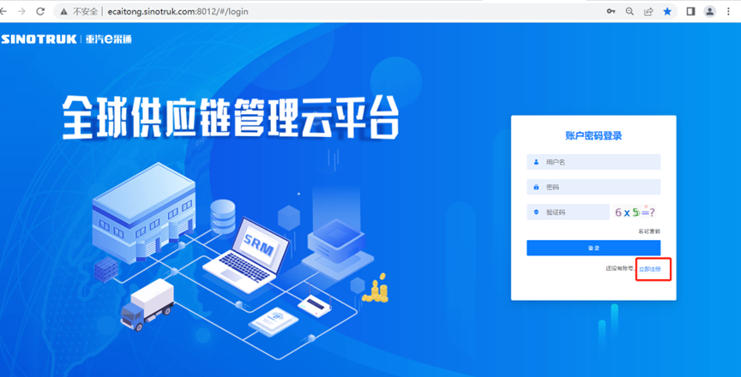

2.填写手机号码（没有注册过的）

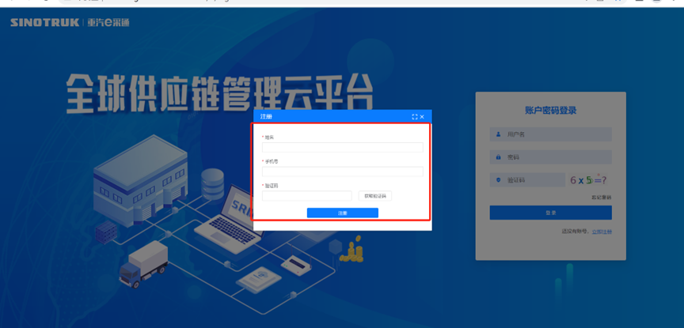

3.注册成功登录这个手机号码的账号进入系统，点击供应商注册

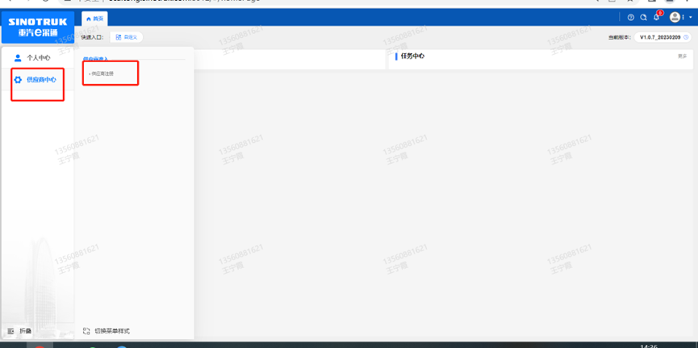

4.点击新增

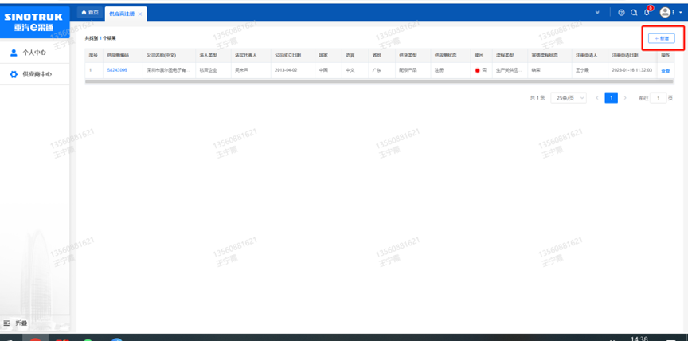

5.按要求填写所有信息，注意非生产类要填写合作单位，最后提交审批

审批通过后，注意记录本单位的“供应商代码”，代码用于登录系统后应标。登录信息如下：

用 户 名：gys+供应商代码

初始密码：详见手机短信

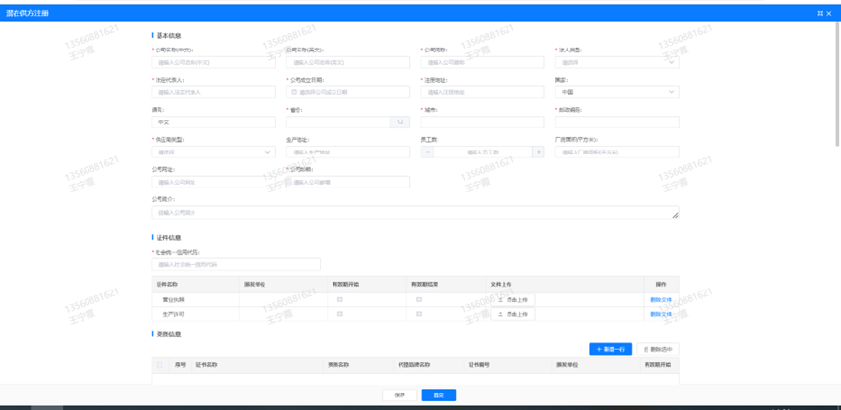

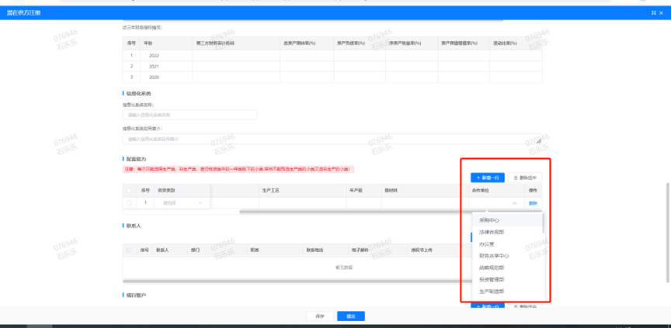

**注：**

**1.“项目名称”和“采购形式编号”见投标须知前附表1.1；**

**2.配套能力“供货类别”选“非生产招标→研发试验设备→产品试验检测中心”，业务主管部门为“产品试验检测中心”。**

**附件3 SRM系统供应商用户手册**

系统网址：[https://ecaitong.sinotruk.com:8012/](http://ecaitong.sinotruk.com:8012/" \t "dlt)（以下内容可能非最新版本，仅供参考，请登录系统网址后，点检查看最新版供应商手册）

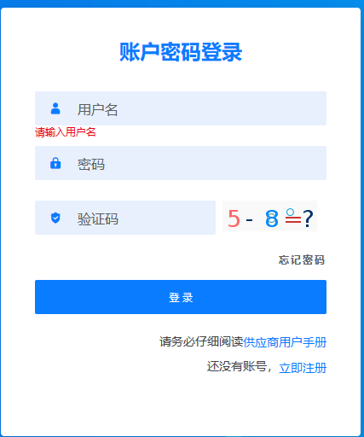

用 户 名：gys+供应商代码（注意：注册完毕后，用户名不要用手机号登录）

初始密码：scm@2022

**1.供应商应标**

路径：招投标中心-非生产类招投标-供应商应标

点击应标，上传文件之后点击提交。

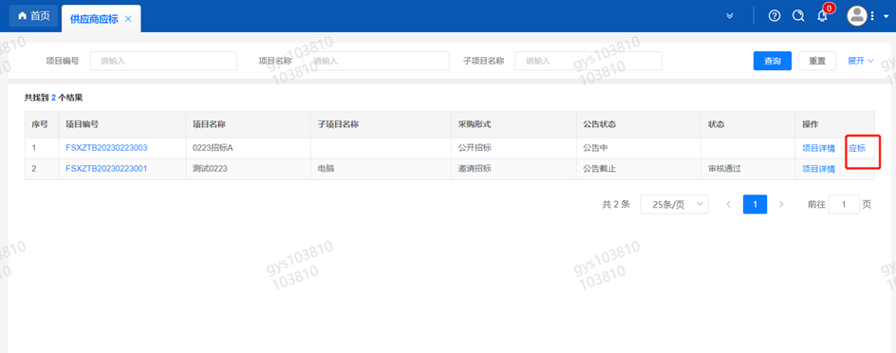

**2.供应商投标**

路径：招投标中心-非生产类招投标-供应商投标

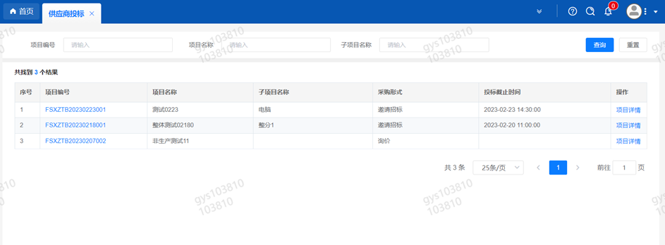

点击投标按钮，进入详情页，输入投标报价并上传相应的附件。

**注意：系统内的投标报价单位为“万元”，如开标现场发现填错报价，即直接淘汰。**

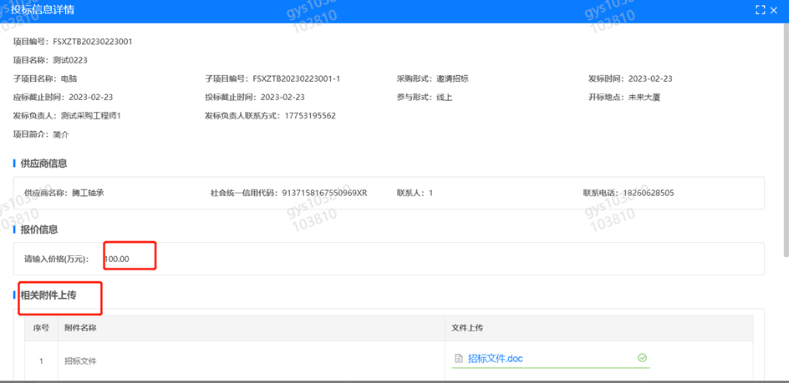

**3.供应商技术标澄清函**

路径：招投标中心-非生产类招投标-供应商技术标澄清函

点击编辑按钮进入系统，编辑技术标澄清函最后填写授权代表姓名及电话。

开标之后所有投标的供应商都可编辑提交，技术标入围之后 都不可编辑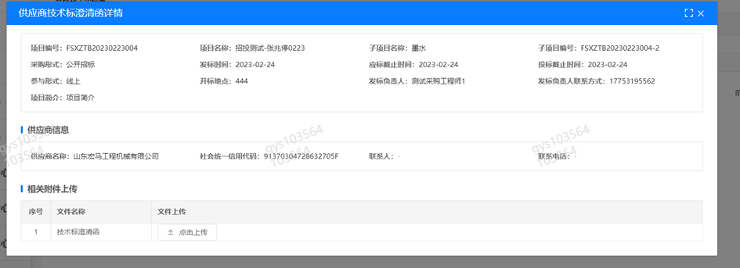

**4.供应商报价**

路径：招投标中心-非生产类招投标-供应商报价

点击报价按钮进入报价详情界面，请在此轮报价起止时间内报价，否则无法报价。

**5.供应商澄清报价**

路径：招投标中心-非生产类招投标-供应商澄清报价

招标发起人接收建议价的同时会给供应商发送澄清报价，供应商在此界面进行澄清报价，点击编辑按钮进入澄清报价详细界面，输入价格并填写商务澄清内容（最后填写授权代表姓名、电话），之后点击提交。

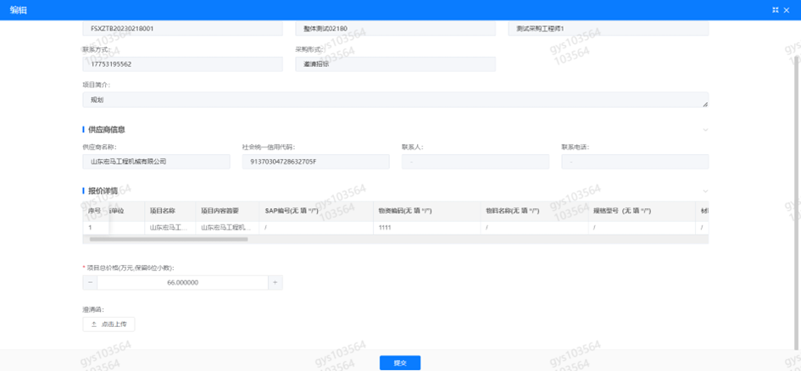

**6.供应商查看中标通知**

路径：招投标中心-非生产类招投标-中标项目

点击查看进入查看中标项目详情

